**Frontend tesztelése**

|  |  |
| --- | --- |
| **Tesztelési jegyzőkönyv\*** | |
| **A teszt-eset leírás és célja:** | A webalkkalmazás kliensoldalának ellenőrzése, többféle felbontáson való megjelenítés ellenőrzése. |
| **A tesztelt folyamat/funkció leírása:** | Oldal reszponzivitása |
| **A tesztelés előfeltételei:** | Böngésző |
| **A tesztelés dátuma és időpontja:** | 2020.11.23. |
| **A tesztadatok típusa:** |  |
| **A tesztet végző személy(ek):** | ProLab csapata |
| **A tesztelt rendszer beállításai:** |  |
| **A teszt-eset elvárt eredménye:** | Legalább 50-60% elérésre. |
| **A tesztelés eredménye:** | ☒ Megfelelt   * Nem felelt meg * Megfelelt megjegyzésekkel |
| **Megjegyzések:** |  |

|  |  |
| --- | --- |
| **Tesztelést elvégezte** | |
| **Név:** | ProLab csapata |
| **Szervezeti egység/ beosztás:** | - |
| **Aláírás:**  **Móni Edina**  **Rajna Franciska**  **Vereczki Bálint Zoltán** | Dátum:  2020.11.23. |

|  |  |
| --- | --- |
| **Jóváhagyó** | |
| **Név:** | ProLab csapata |
| **Szervezeti egység/ beosztás:** | - |
| **Aláírás:**  **Móni Edina**  **Rajna Franciska**  **Vereczki Bálint Zoltán** | Dátum:  2020.11.23. |

**Felbontás teszt**

**Felbontás:** 1440x900

**Használt böngésző:** FireFox 79.0.3945.130 (64 bit) böngésző

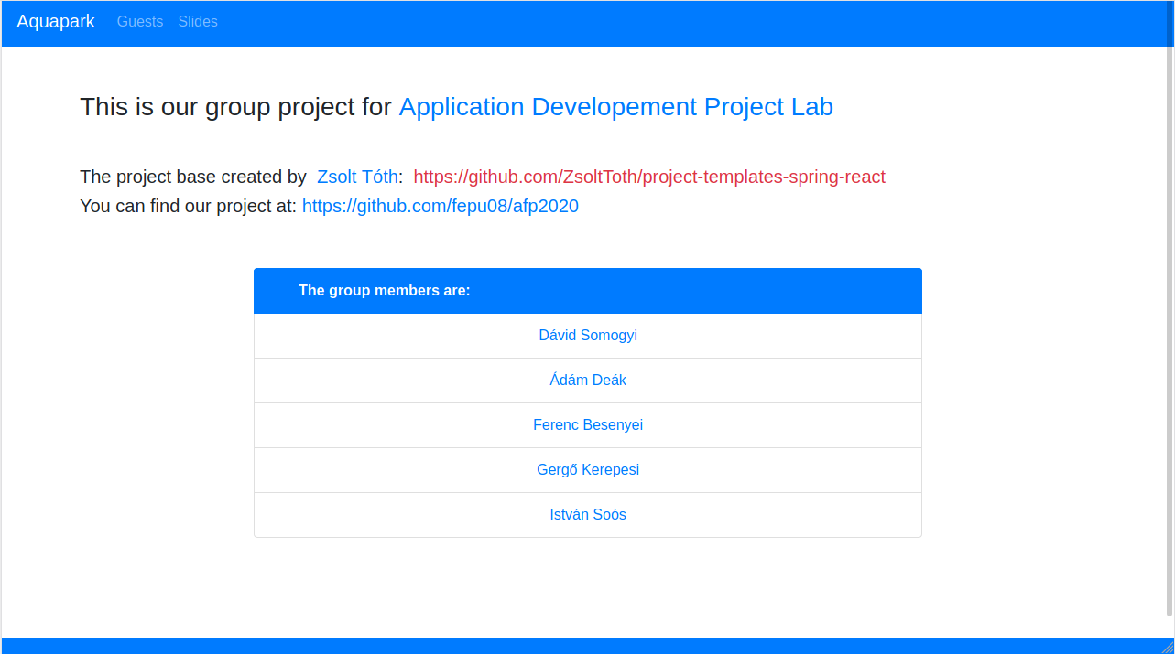

**Felbontás:** 1280x720

**Használt böngésző:** Google Chrome 79.0.3945.130 (64 bit) böngésző

**Felbontás:** Google Chrome beépített reszponzivitás tesztelő eszköz telefon felbontás

**Használt böngésző:** Google Chrome 79.0.3945.130 (64 bit) böngésző